الجمهورية الجزائرية الديمقراطية الشعبية
الامتحان التجريبي لشهادة التعليم المتوسط دورة: 2022
اختبار في مادة العلوم الفيزيائية والتكنولوجيا المدة: ساعة ونصف

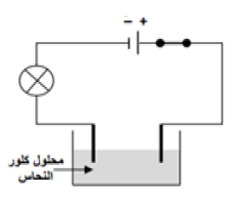
الجزء الأول : (12 نقطة)
التمرين الأول: (06 نقاط)
احضر أستاذ الفيزياء قارورتين الأولى تحتوي على محلول كلور النحاس والثانية بها محلول مجهول .
- نضع كمية من المحلول الأول في وعاء التحليل الكهربائي ثم نحقق التركيب الموضح في الوثيقة (1).
- ماذا يحدث عند غلق القاطعة؟ الوثيقة (1)
- نمذج التفاعل الحاصل عند كل مسرى (المصعد والمهبط), ثم استنتج المعادلة الإجمالية.(مبينا الحالة الفيزيائية).
- لمعرفة المحلول المجهول (القارورة الثانية) وزعنا كمية منه في أنبوبي اختبار ثم نضيف للأنبوب الأول قطرات من هيدروكسيد الصوديوم (Na⁺+OH_) فنلاحظ تشكل راسب اخضر فاتح, وفي الأنبوب الثاني نضيف قطرات من محلول كلور الباريوم (Ba²⁺+2Cl_)فنلاحظ تشكل راسب ابيض.
- بين ما هي الأفراد الكيميائية التي تم الكشف عنها في كل أنبوب (في جدول)
- اكتب الصيغة الكيميائية الشاردية لهذا المحلول (القارورة الثانية) ثم اعط اسمه.
التمرين الثاني: (06 نقاط)
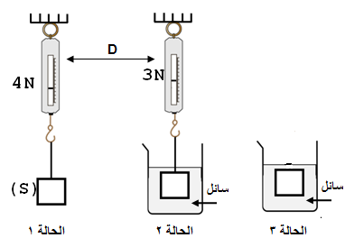
أنجر الأستاذ التجربة الموضحة في الوثيقة (2), باستغلال النتائج المعطاة
- سم الجهاز D .ماذا تعني الدلالتين 3N و4N؟
- احسب شدة دافعة ارخميدس F_{A .}
- اذا علمت أن كتلة السائل المزاح m=100g أحسب المقدار (m×g) ثم قارن بين القيمتين F_{A} و(m×g).
- عند نزع الجهاز D (الحالة 3) اذكر ثم مثل كيفيا القوى المطبقة على الجسم S. الوثيقة (2)

صفحة 1من 2
تابع اختبار في مادة العلوم الفيزيائية والتكنولوجيا
الجزء الثاني: (08 نقطة)
الوضعية الإدماجية8ن :
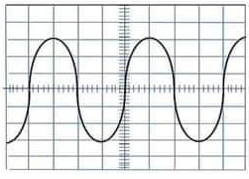
في ورشة الفيزياء طلب الأستاذ من التلاميذ معاينة التوتر الكهربائي لمأخذ الورشة باستعمال جهاز راسم الاهتزاز المهبطي. تحصل التلاميذ على الوثيقة(3) ,ولكن قبل الانتهاء من القياسات حدث انقطاع مفاجئ للتيار الكهربائي.
- ساعد التلاميذ في اتمام القياسات بحساب كل من:
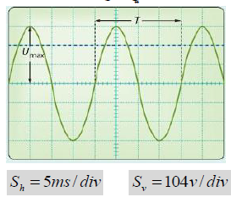
- التوتر الأعظمي (U_{max}) ثم استنتج التوتر الفعال (U_{eff}).
- الدور (T) .
- بعد عودة التيار الكهربائي لاحظ التلاميذ أن جهاز راسم الاهتزاز الوثيقة(3)
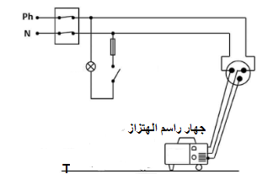
المهبطي لا يعمل (أتلف) ,عند الاتصال بعامل الصيانة قدم لهم جزء من مخطط شبكة التغذية للورشة (الوثيقة 4)
- قدم تفسيرا منطقيا لتلف الجهاز .
- اذكر كل التعديلات والإضافات التي تراها مناسبة لتفادي المخاطر.
- أعد رسم المخطط مبينا عليه التعديلات والإضافات السابقة.
(الوثيقة 4)

ثق في نفسك وقدراتك ستجعل حلمك حقيقة "حظ موفق"

صفحة 2من 2

